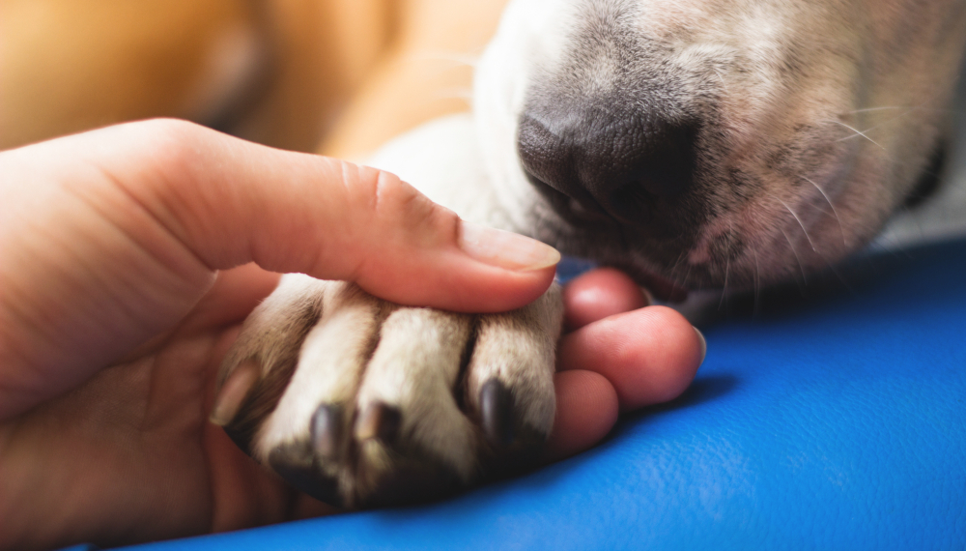

**KODEKS WŁAŚCICIELA PSA**

Posiadanie psa wiąże się z obowiązkami, jakie nakłada prawo na właściciela czworonoga. Nasi czworonożni przyjaciele mają wrodzoną potrzebę poczucia bezpieczeństwa, wypływającą z przynależności do stada i ze świadomości, że ktoś czuwa nad nami. Przestrzeganie przez Państwa przepisów prawa oraz norm życia społecznego w naszej Gminie, przyczyni się do poprawienia komfortu życia wszystkich Mieszkańców Gminy Inowrocław. Warto przypomnieć sobie podstawowe zasady dotyczące trzymania psa oraz obowiązki, jakie musi spełnić jego właściciel.

**Będąc właścicielem lub opiekunem psa zapewnij:**

* coroczne szczepienie przeciwko wściekliźnie,
* schronienie przed zimnem, upałami i opadami atmosferycznymi,
* dostęp do światła dziennego,
* odpowiednią karmę i stały dostęp do świeżej wody,
* pomieszczenie, klatkę lub kojec, w których zwierzę będzie miało możliwość swobodnej zmiany pozycji ciała.

**Będąc właścicielem lub opiekunem psa masz obowiązek:**

* sprzątać po nim z miejsc ogólnodostępnych (klatek schodowych, chodników, trawników itp.), a nieczystości wrzucać do zwykłych koszy na odpady,
* w miejscach publicznych prowadzić psa na smyczy i w kagańcu (dopuszcza się puszczanie psów luzem w miejscach, gdzie nie powoduje to uciążliwości dla innych osób, pod warunkiem, że psy są w kagańcu i pod nadzorem właściciela),
* zabezpieczyć nieruchomość przed niekontrolowanym wydostaniem się zwierzęcia   
  na zewnątrz,
* umieścić tabliczkę informującą o utrzymywaniu psa na nieruchomości,
* stosować się do zakazów wprowadzania psów na niektóre miejsca (za wyjątkiem psów przewodników), np. place zabaw,
* uzyskaj zezwolenie na utrzymanie lub hodowlę psów rasy agresywnej.

Do sprawowania należytej kontroli nad naszym pupilem zobowiązuje także Kodeks wykroczeń. Wskazuje on w art. 77 §1, że: „Kto nie zachowuje zwykłych lub nakazanych środków ostrożności przy trzymaniu zwierzęcia, **podlega karze ograniczenia wolności, grzywny do 1000 złotych albo karze nagany**.”

W przypadku zaobserwowania niewłaściwego zachowania i nieprzestrzegania norm prawnych obowiązujących właścicieli psów, proszę zawiadomić:

- Referat Ochrony Środowiska, tel. 52 35 55 813

lub

- Komisariat Policji w Inowrocławiu, tel. 52 566 52 10